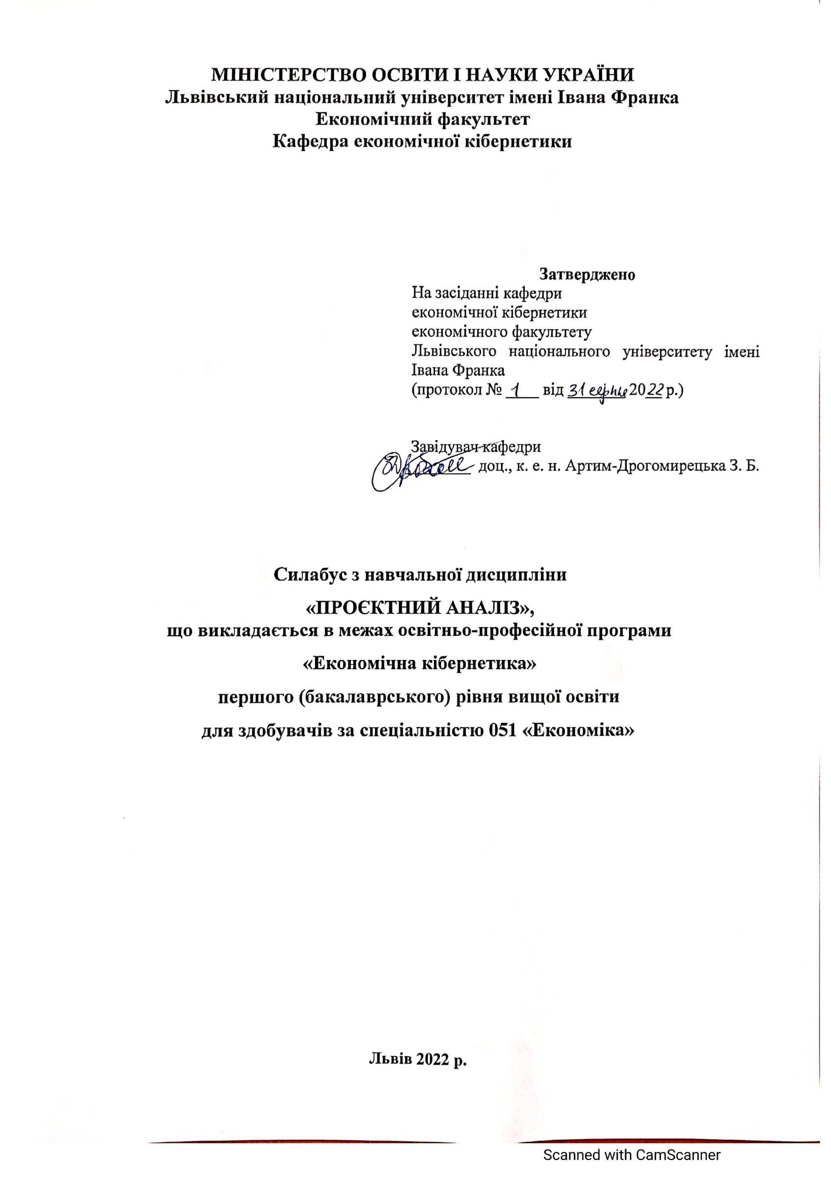Силабус

Проєктний аналіз
2022-2023 навчального року

Назва курсу | Проєктний аналіз
Адреса викладання курсу | ЛНУ імені Івана Франка, економічний факультет  м. Львів, просп. Свободи, 18
Факультет та кафедра, за якою закріплена дисципліна | Економічний факультет, кафедра економічної кібернетики
Галузь знань, шифр та назва спеціальності | Галузь знань 05 “Соціальні та поведінкові науки”  Спеціальність 051 “Економіка” освітня програма “Економічна кібернетика”
Викладачі курсу | Дацків Наталія Ігорівна, к.е.н., доц., доцент кафедри економічної кібернетики
Контактна інформація викладачів | nataliya.datskiv@lnu.edu.ua  http://www.cyber.lviv.ua/person/25
Консультації по курсу відбуваються | Очні консультації: за попередньою домовленістю в день проведення лабораторних занять (економічний факультет, просп. Свободи, 18, каф. Економічної кібернетики, ауд. 308)  Онлайн консультації: за попередньою домовленістю Telеgram (+38067706-48-75) або в ZOOM в робочі дні з 10.00 до 17.00  Для погодження часу консультацій слід писати на електронну пошту викладача або телефон (Telеgram, Viber).
Сторінка курсу | https://econom.lnu.edu.ua/course/proiektnyy-analiz
Інформація про курс | Завданням дисципліни «Проєктний аналіз» є формування у студентів теоретичних знань та практичних вмінь аналізу проєктів: набуття навичок використання інструментарію проєктного аналізу, порівняння і обґрунтування вибору проєктів, оцінювання проєктів щодо маркетингових та технічних можливостей, екологічної, соціальної й інституціональної життєздатності, фінансової та економічної привабливості, оволодіння сучасними програмними продуктами в сфері управління проєктами.
Коротка анотація курсу | Дисципліна “Проєктний аналіз” є вибірковою дисципліною зі спеціальності 051 “Економіка” для освітньо-професійної програми “Економічна кібернетика”, яка викладається у 8 семестрі в обсязі 3 кредити (за Європейською Кредитно-Трансферною Системою ECTS).
Мета та цілі курсу | Метою викладання навчальної дисципліни “Проєктний аналіз” є формування системного уявлення про принципи методи і засоби прийняття проєктних рішень та оптимізації використання ресурсів.  Головними цілями дисципліни є вивчення методів обґрунтування доцільності використання обмежених людських, матеріальних та фінансових ресурсів для досягнення цілей проєкту, аналізу ефективності впровадження проєкту з врахуванням впливів оточуючого середовища, можливостей його реалізації та альтернативного використання ресурсів, корисності проєкту.
Література для вивчення дисципліни | Базова  - Гужва В.М. Інформаційні системи і технології на підприємствах : навчальний посібник. Київ : КНЕУ, 2001. 400 с.  - Інформаційні системи в менеджменті : підручник / В.О. Новак, Ю.Г. Симоненко, В.П. Бондар, В.В. Матвєєв. Київ : Каравела, 2008. 616 с.  - Кобиляцький Л.С. Управління проектами : навчальний посібник. Київ: МАУП, 2002. 198с.  5. Ковшун Н. Е. Аналіз та планування проектів : навчальний посібник Київ : ЦУЛ, 2008. 344 с.  6. Кожушко Л. Ф. Управління проектами : навчальний посібник. Рівне : НУВГП, 2008. 432 с.  7. Митяй О. В. Проектний аналіз : навчальний посібник. Київ : «Видав. дім Професіонал», 2008. 288 с.  8. Пан М. П., Коненко В. В. Проектний аналіз : конспект лекцій. Харків : ХНУМГ ім. О. М. Бекетова, 2019. 95 с.  9. Карпов В.А., Улибіна В.А. Проектний аналіз : конспект лекцій та практичні завдання. Одеса, 2005. 151 с.  - Тарасюк Г.М. Управління проектами : навчальний посібник. Київ : Каравела, 2004. 344с.  - Татарчук М.І. Корпоративні інформаційні системи : навчальний посібник. Київ : КНЕУ, 2005. 291 с.  - Hamilton A. Handbook of Project Management Procedures. TTL Publishing, Ltd., 2004. P. 341.  - Kousholt B. Project Management - Theory and practice. Nyt Teknisk Forlag, 2007. 59 p.  - Lock D. Project management. Gower Publishing, Ltd., 2007. 231 p.  Додпоміжна  - Гуржій А.М., Поворознюк Н.І., Самсонов В.В. Інформатика та інформаційні технології : підручник. Харків : Компанія СМІТ, 2003. 352 с.  - Писаревська Т.А., Городній О.В. Інформаційні системи в управлінні персоналом та економіка праці : навчально-методичний посібник. Київ : КНЕУ, 2006. 284 с.  - Тям Р.Б., Холод Б.І., Ткаченко І. М. Управління проектами. Київ : Центр навчальної літератури, 2004. 224 с.  Інформаційні ресурси  - URL: www.pmforum.org  - URL: www.apm.org.uk  - URL: www.pmi.org  - URL: www.office.microsoft.com/en-us/project/  - URL: www.bjetpro.com/
Тривалість курсу | 90 год.
Обсяг курсу | 42 години аудиторних занять, з них 28 годин лекцій, 14 годин лабораторних занять та 48 годин самостійної роботи
Очікувані результати навчання | У результаті вивчення навчальної дисципліни студент повинен  знати:  - основні концептуальні поняття, методи і підходи проєктного аналізу;  - основи маркетингового, технічного, екологічного, соціального, інституційного, фінансового та економічного аналізу;  вміти:  - застосовувати набуті теоретичні знання для розв’язання практичних завдань та змістовно інтерпретувати отримані результати;  - розробляти економічну частину проєктної документації;  - проводити оцінку та експертизу проєктів;  - удосконалювати процеси прийняття рішень про розробці та реалізації проєктів.  Очікувані результати навчання покликані забезпечити набуття компетентностей: ЗК 4, ЗК 11, СК 7, СКС 1; результатів навчання: ПРН 4, ПРН 6, ПРН 10, ПРН 12, ПРН 25, ПРН 28 визначених освітньо-професійною програмою.
Ключові слова | Концепція проєкту, життєвий цикл проєкту, грошовий потік, аналіз беззбитковості проєкту, маркетинговий аналіз, технічний аналіз, екологічний аналіз, соціальний аналіз, інституційний аналіз, фінансовий аналіз, економічний аналіз.
Формат курсу | Очний
 | Проведення лекцій, лабораторних занять та консультацій для кращого розуміння тем
Теми | Тема 1. Поняття проєкту. Концепція проєкту.  Тема 2. Життєвий цикл проєкту.  Тема 3. Методологія проєктного аналізу.  Тема 4. Методи оцінювання та критерії прийняття рішень.  Тема 5. Оцінювання проєктних рішень в умовах ризику.  Тема 6. Аспекти проєктного аналізу.  Тема 7. Управління проєктами за допомогою ERP ODOO.
Підсумковий контроль, форма | залік в кінці семестру,  комбінований
Пререквізити | Для вивчення курсу студенти потребують базових знань з таких дисциплін: «Мікроекономіка», «Інвестування та його оптимізаційні моделі», «Економічний ризик» достатніх для сприйняття категоріального апарату та розуміння інструментарію моделювання.
Навчальні методи та техніки, які будуть використовуватися під час викладання курсу | Презентація, лекції, дискусія, диспут, синтез, проблемне навчання, робота з електронними освітніми ресурсами, пошук інформації, збереження і спільне використання інформації у хмарних сервісах, складання узагальнювальних таблиць, порівняння, аналіз, кейси, проєктне навчання, мозковий штурм, самостійна робота.
Необхідне обладнання | Вивчення курсу потребує використання програмного забезпечення, загальновживаних операційних систем і програм, ERP ODOO.
Критерії оцінювання (окремо для кожного виду навчальної діяльності) | Оцінювання знань, умінь і навичок із навчальної дисципліни здійснюється на основі результатів поточного і підсумкового контролю за 100-бальною шкалою.  З метою перевірки якості підготовки, знань, умінь студента з дисципліни використовуються такі засоби оцінювання: поточне опитування та перевірка виконання лабораторних завдань; проведення модульного контролю.  Об'єктами контролю знань студентів з дисципліни є активність роботи на лабораторних заняттях та виконання лабораторних завдань. У процесі оцінювання роботи студента на лабораторних заняттях враховується ступінь виконання поставлених завдань, практичні навички, набуті студентами під час опанування відповідного змістовного модулю, рівень знань, продемонстрований при захисті лабораторних завдань, опрацювання та засвоєння тем в цілому чи окремих питань.  У процесі оцінювання знань студентів на модульному контролі враховується загальний рівень теоретичних знань, набутих студентами під час опанування відповідного змістовного модулю.  Бали нараховуються за наступним співвідношенням:  • перевірка виконання лабораторних робіт: 60% семестрової оцінки; максимальна кількість балів 60;  • контрольні заміри (модулі): 40% семестрової оцінки; максимальна кількість балів 40;  Підсумкова максимальна кількість балів 100.  При оформленні документів за екзаменаційну сесію використовується таблиця відповідності оцінювання знань студентів за різними системами.  Шкала оцінювання: Університету , національна та ECTS  Оцінка в балах Оцінка ECTS За національною шкалою  90 – 100 А Зараховано  81-89 В  71-80 С  61-70 D  51-60 Е  21-50 FX не зараховано з можливістю повторного складання  0-20 F не зараховано з обов’язковим повторним вивченням дисципліни  * кількість балів для оцінок «незадовільно» (FX i F) визначається Вченими радами факультетів.  Письмові роботи: Очікується, що студенти виконають 3 лабораторні роботи та оформлять звіти виконання.  Академічна доброчесність: Очікується, що роботи студентів будуть виконані самостійно. Списування, втручання в роботу інших студентів становлять, але не обмежують, приклади можливої академічної недоброчесності. Виявлення ознак академічної недоброчесності в роботі студента є підставою для її незарахування викладачем, незалежно від масштабів плагіату чи обману. Несвоєчасне виконання поставленого завдання призводить до зниження оцінки за це завдання.  Відвідання занять є важливою складовою навчання. Очікується, що всі студенти відвідають усі лекції і практичні заняття курсу. Студенти мають інформувати викладача про неможливість відвідати заняття. У будь-якому випадку студенти зобов’язані дотримуватися усіх строків визначених для виконання усіх видів письмових робіт, передбачених курсом.  Література. Уся література, яку студенти не зможуть знайти самостійно, буде надана викладачем виключно в освітніх цілях без права її передачі третім особам. Студенти заохочуються до використання також й іншої літератури та джерел, яких немає серед рекомендованих.  Політика виставлення балів. Враховуються всі бали, набрані під час семестру.  Жодні форми порушення академічної доброчесності не толеруються.
Питання до заліку чи екзамену | ПЕРЕЛІК ПИТАНЬ ДЛЯ ПІДГОТОВКИ ДО ЗАЛІКУ  - Предмет і цілі проєктного аналізу.  - Поняття проєкту в системі проєктного аналізу.  - Види проєктів та їх класифікація.  - Оточення проєкту.  - Цілі, результати і стратегія проєкту.  - Поняття життєвого циклу проєкту.  - Фази життєвого циклу проєкту.  - Поняття витрат, вигод та альтернативної вартості проєкту.  - Концепція оцінки вартості грошей у часі.  - Врахування інфляції в проєктному аналізі.  - Методи оцінювання ефективності проєктів.  - Критерії ефективності проєктів.  - Аналіз беззбитковості проєкту.  - Поняття проєктного ризику.  - Методи аналізу та прогнозування ризику.  - Методи зниження ризику в проєкті.  - Маркетинговий аналіз.  - Технічний аналіз.  - Інституційний аналіз.  - Екологічний аналіз.  - Соціальний аналіз.  - Фінансовий аналіз.  - Економічний аналіз.  - Особливості ERP – платформа BJet для управління проєктами.  - Проєктний менеджмент за допомогою ERP системи Odoo.  - Електроний документообіг за допомогою ERP системи Odoo.
Опитування | Анкету-оцінку з метою оцінювання якості курсу буде надано по завершенню курсу.

Автор Дацків Н.І.

